Праздник «Прощание с Азбукой»

Предметная область внеклассного мероприятия: литературное чтение.

«Праздник Азбуки» – большое, важное событие в жизни первоклассников, ведь они закончили изучать свою первую книгу - Азбуку. Труден и долог был путь к этой первой школьной победе. Ребятам пришлось приложить много стараний, трудолюбия и терпения.
Они выучили буквы, научились читать и писать. Окончание изучения Азбуки – самый долгожданный день для первоклашек. Дети радуются и гордятся этим периодом своей школьной жизни. Азбука – это первая книга, с которой познакомились дети, и воспоминания о ней, и об этом празднике останутся у них на долгие годы.

Цель праздника - сохранить интерес, который появился у детей, когда они научились читать, воспитывать умение общаться, совместно трудиться на общее благо.

Предварительная подготовка:
- разучивание с детьми текстов песен, стихотворений, использующихся в сценарии праздника;
- подготовка презентации к празднику;
- покупка родительским комитетом подарков первоклассникам (книгу и сладкий подарок);
- оформление дипломов «Азбуку прочёл»;
- оформление доски: поезд «Первоклассник», В процессе праздника появляются буквы-загадки, ребусы.

Ход праздника
(Звучит песня «Чему учат в школе»)
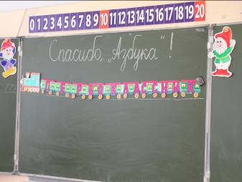
Учитель: Здравствуйте, уважаемые гости: мамы и папы, дедушки и бабушки, друзья! Приветствуем вас, ребята! У нас сегодня праздник. Мы познакомились со всеми буквами, научились читать и собрались здесь, чтобы сказать спасибо первой учебной книге, которая научила нас читать.

Ученики:
Смех и слезы, радость и печаль
За полгода довелось нам испытать.
Но стараний наших нам не жаль –
Книги нам легко теперь читать!
В день осенний, в день чудесный
В класс несмело мы вошли.
«Азбуку» – для всех подарок –
Первоклассникам внесли.
Вдоль картинок мы шагали,
По ступенькам-строчкам шли.
Ах, как много мы узнали!
Ах, как много мы прочли!

Был наш путь не очень долгим,
Незаметно дни бегут.
А теперь на книжной полке
Нас другие книжки ждут.
Тем, кто любит приключенья,
Мы откроем свой секрет.
Дети (хором).
Увлекательнее чтенья
Ничего на свете нет!

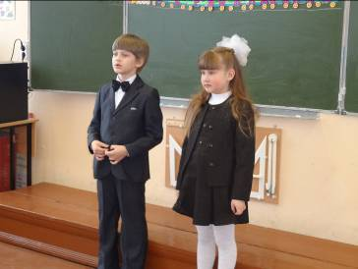
Учитель: Действительно, ребята. Теперь вы можете прочитать любую книгу. А книг интересных, поверьте нам, на свете очень-очень много.

Ученик:
Как хорошо уметь читать!
Не надо к маме приставать,
Не надо бабушку просить:
«Прочти, пожалуйста, прочти!»
Не надо умолять сестрицу:
«Ну, прочитай ещё страницу!»
Не надо звать, не надо ждать,
А можно взять и прочитать!

Учитель: Правильно, ребята. И я приглашаю вас ещё раз совершить путешествие в страну 33 родных сестриц.
33 родных сестрицы – писаны красавицы,
На одной живут странице и повсюду славятся.
Кто это, ребята? Правильно, буквы.
Согласны отправиться с нами в гости к буквам? Ну, тогда в путь!

Слайд №2

(Звучит музыка. Дети имитируют движение поезда)

Слайд №3

Первая остановка – станция «Звуково». Кто здесь живёт? Правильно, звуки.
Ну-ка, ребята, расскажите нам, что вы о звуках знаете.

Ученики:

Ель, топор, лопата, руки –
В каждом слове слышим…звуки.
Звуки эти разные – гласные, согласные.

Гласные тянутся в песенке звонкой,
Могут заплакать и закричать,
В тёмном лесу звать и аукать
И в колыбельке сестрёнку баюкать,
Но не желают свистеть и ворчать.

А согласные согласны
Шелестеть, шептать, скрипеть,
Даже фыркать и шипеть,
Но не хочется им петь.

Учитель: Всё верно! Предлагаю поиграть. Если я покажу букву, которая обозначает гласный звук, вы хлопаете. Покажите, как вы умеете хлопать. Молодцы! А если я покажу букву, которая обозначает согласный звук, вы топаете. Топать умеете? Очень хорошо. Начали!
(Игра «Гласные - согласные»)
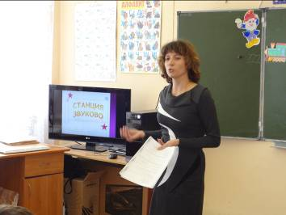

Учитель: Молодцы, ребята. А наш поезд отправляется дальше.

Слайд №4

(Звучит музыка)

Учитель: Следующая станция «АБВГДейкино». Кто здесь живёт? Правильно, буквы.
Буквы играют с нами в прятки. Угадайте, какие буквы спрятались.

Это буква широка
И похожа на жука.
И при этом точно жук
Издаёт жужжащий звук:
Ж-ж-ж-ж-ж ж-ж-ж-ж!

К единице три приставим…
Что за букву мы составим?

Полумесяц в небе тёмном
Буквой С повис над домом.

Ай да клоун! Знаешь, кто он?
Этот клоун – буква К!

Вот два столба наискосок,
А между ними - поясок.
Ты эту букву знаешь? А?
Перед тобою буква А.

Люди, видите слона?
Хобот есть. Нога видна.

Буква Р – на мачте парус,
Вдаль плывёт, небес касаясь

.

Летает над калиткой птица,
А на калитку не садится

Этот домик – буква Д.
В домике - окошко.
Из трубы идёт дымок,
А в окошке – кошка.
Д – это домик аккуратный
С высокой крышею двускатной
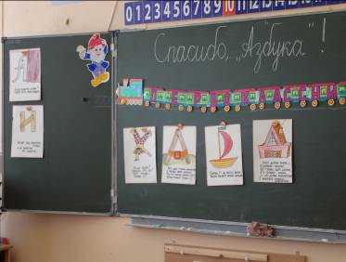

А сейчас ребята нам расскажут, что рассказывают буквы.
(Дети читают стихотворение С. Погореловского «Что рассказывают буквы»)

Ученики:

В Азбуке у Нади, точно на параде,
Гласные, согласные – стояли буквы разные,
Но не вместе в строчке, а поодиночке.
Говорить они пытались: и жужжали, и шептались,
Но о чем – пойми попробуй:
Буква М мычит коровой,
Буква А сказала: "А?"
– Что ты хочешь, буква А?
Но в ответ мне буква А
Снова спрашивает: "А?"
Вот еще досада!
Что им, буквам, надо?!
Но когда в тетради
Встретились у Нади
Буква А и буква М,
Все понятно стало всем.
Буквы рядом ровно, прямо
Встали честь по чести
И сказали дружно: "МАМА!"
Вот что значит – вместе!
И теперь у нашей Нади
Разговор идет в тетради:
В каждом слове – там и тут –
Буквы дружные живут.

Учитель:

Буквы строго встали в ряд,
Будто на линейке,
Каждый знает своё место
И уйти не смеет,

Все они стоят красиво,
По порядку, посмотри!
Ну, а ты теперь сумеешь
Повторить все 33?

(Дети хором называют буквы алфавита)

Учитель: Отлично, ребята! Справились с задачей. А сейчас наш поезд отправляется на другую станцию.
Слайд №5

(Звучит музыка. Дети имитируют движение поезда)

Учитель: Куда это мы приехали? Станция «Алфавитово». Здесь живёт наша Азбука. Позовём её, ребята.
(Входит Азбука)
Учитель и дети: Здравствуй, Азбука!

Азбука:

Я – Азбука, учу читать,
Меня никак нельзя не знать.
Меня изучишь хорошо –
И сможешь ты тогда
Любую книжку прочитать
Без всякого труда.
А в книгах есть про всё, про всё:
Про реки и моря,

И что у неба нет конца, и круглая Земля,
Про космонавтов, к облакам, летавших много раз.
Про дождь, и молнии, и гром, про свет, тепло и газ.

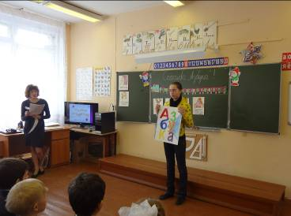
Учитель: Сегодня мы пришли к тебе в гости, чтобы сказать спасибо за то, что ты научила читать всех ребят.
Ученик:
Мы знаем буквы, знаем слоги,
Умеем говорить, считать.
И постепенно, понемногу
Мы научились все читать.

Азбука: Я очень этому рада. Ребята, мои буквы решили немного пошалить. Они разбежались по листу и перемешались. А раньше из них состояли слова. Давайте найдём эти слова.
(Дети составляют слова: шуба, весна, слон, оса, книга.)

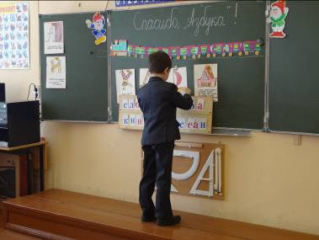

Азбука: Сейчас проверим, как вы читаете ребята.
Дети получают листочки , на которых записаны пословицы и поговорки о книге. Перед гостями ребята читаютих, показывая как они научились читать

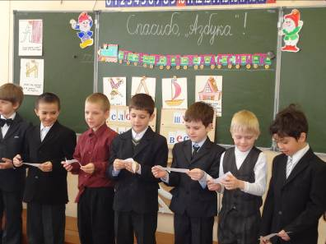

Азбука: Все ученики 1 класса сегодня получают специальный диплом, в котором указано, что они умеют читать!

Ученики:

Буквы, слоги и загадки
В доброй Азбуке живут.
По ступенькам, постепенно
К миру сказок нас ведут.
Мы теперь читаем сами,
Знаем слоги и слова.
Скажем Азбуке: "Спасибо!" –
Расставаться нам пора!

Нам она свои страницы открывала,
Обучая, развлекая, веселя.
Знаний нужных нам дала немало!
И теперь мы – лучшие друзья!

Мы хотим сказать тебе "спасибо!"
Мы тебя за все благодарим!
Говорим тебе мы: "До свиданья!"
"Здравствуй", – новой книге говорим!

(Азбука прощается с детьми, машет им рукой и уходит из класса)

Учитель: Молодцы, ребята. Едем дальше?
Слайд №6-11

(Звучит музыка. Дети имитируют движение поезда и поют песню)

Учитель: А это что за станция? Станция «Загадкино». Что же ждёт нас здесь? Правильно, загадки. Да не просто загадки, а загадочный кроссворд.

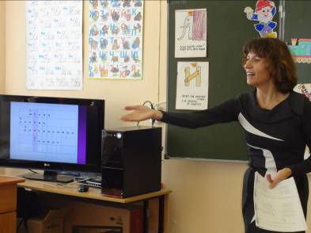
шКола
учеНик
учИтельница
Глобус
Азбука

Стоит весёлый, светлый дом,
Ребят проворных много в нём,
Там пишут и считают,
Рисуют и читают. Школа

Должен он пораньше встать,
Чтоб за партой не зевать,
Чтоб проверить, всё ль в порядке,
В ранце ль книжки и тетрадки?
А вопрос такой возник:
Кто он? Это… ученик.

Тридцать три богатыря
К нам пришли сюда не зря.
Изучая их секреты,
Ты найдёшь на всё ответы.
Но скажи-ка нам пока,
Как зовут их? Азбука

Когда приходим мы в свой класс,
Она встречает первой нас.
Она добра, хоть и бывает строгой,
В мир знаний, открывая нам дорогу. Учительница

Путешествую по странам,
По морям и океанам,
И по суше, и средь вод –
Мне не нужен пароход,
Поезд, самолёт, автобус,
Потому что есть, друзья,
Шар волшебный у меня,
Называется он …глобус.

Учитель: Какое слово получилось в красных клетках? Правильно, книга. И сейчас мы отправляемся на последнюю в этом путешествии станцию – «Книжкино». (слайд №12)

(Звучит музыка. Дети имитируют движение поезда)

Ученики:

Приходит книга в дом любой.
Коснись её страниц
Заговорит она с тобой
Про жизнь зверей и птиц.

Увидишь ты разливы рек,
Услышишь конский топот.
Придут к тебе и Чук и Гек,
Тимур и дядя Стёпа.
Ей злая вьюга не страшна
И не страшна распутица.
С тобой беседует она,
Как умная попутчица.

Ну, а когда взгрустнётся вдруг,
Не огорчайся слишком:
Как самый лучший в мире друг
Развеет скуку книжка.

Учитель: Сейчас, ребята, я хочу познакомить вас с вашей новой учебной книгой. Называется она «Чтение и литература».

А кто уже читал какие-нибудь сказки? Сказки из нашей школьной библиотеки решили с вами поиграть. Угадайте героев сказок

- Всех на свете он добрей,
Лечит он больных зверей,
И однажды бегемота
Вытащил он из болота.
Он известен, знаменит,
Это доктор …(Айболит)

- Бабушка девочку очень любила.
Шапочку красную ей подарила.
Девочка имя забыла своё.
Ну, отгадайте, как звали её? (Красная шапочка)

- Всех он любит неизменно,
Кто б к нему ни приходил.
Догадались? Это Гена,
Это Гена …. (Крокодил)

- И на мачеху стирала,
И горох перебирала
По ночам при свечке.
А спала у печки.
Хороша как солнышко.
Кто же это? (Золушка)

Кто из литературных героев сказал?

- Я снесу вам яичко другое,
Не золотое, а простое. (Курочка Ряба)
- Я от дедушки ушёл,
Я от бабушки ушёл. (Колобок)
- Не садись на пенёк, не ешь пирожок. (Маша)
- Приходите, тараканы, я вас чаем угощу (Муха Цокотуха)
- Я пришью ему новые ножки,
Он опять побежит по дорожке. (Айболит)

Учитель: Молодцы, ребята. Теперь вы все записаны в школьную библиотеку. Там вы сможете взять и прочитать любую книгу. Знаете где библиотека в вашей школе? Молодцы! Ну, что ж, здесь я с вами прощаюсь. Но завтра мы обязательно встретимся. Желаю вам успехов в учёбе, здоровья и, конечно, встреч с разными интересными книгами.

Учитель: Вот и подошло к концу наше путешествие. Пора возвращаться в школу. Следующая и последняя станция «Школа». 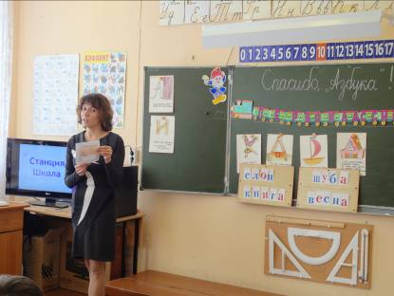
Слайд №13

Вручение дипломов «Азбуку прочёл и подарков от родителей.

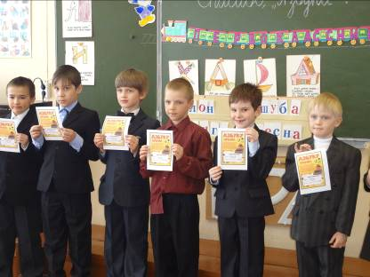

Учитель: На этом наш праздник заканчивается. Всех ещё раз поздравляю, вы стали настоящими школьниками. Желаю вам успехов в учёбе и всего самого хорошего!

